第三讲：李群与李代数

主要目标

1. 理解李群与李代数的概念
2. 理解BCH近似的意义
3. 学会在李代数上的扰动模型

前言：所有代码和数据都放在

**3.1李群与李代数基础**

1. 李群

李群是具有连续(光滑)性质的群：它既是群也是流行；一个刚体能够连续的在空间中的运动的，故SO(3)和SE(3)都是李群(特殊的正交群)，由于旋转矩阵R是3*3的维度，自由度的约束只有3个自由度，旋转矩阵R在9维空间中是一个连续的3维曲面或流形。SO3、SE3只有乘法的定义，没有加法的定义。

SO(3) = $\left\{R∈R^{3×3}|RR^{T}=I,\det\left(R\right)=1 \right\}$

SE(3) = $\left\{T= \left[\begin{matrix}R & t \\ 0 & 1\end{matrix}\right]∈R^{4×4}|R∈SO\left(3\right), t=R^{3}\right\}$

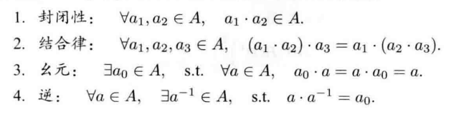

1. 李代数的概念

李代数是与李群对应的一种结构，位于向量空间。记作se3和so3，李代数是李群单元处的正切空间。切空间是一个向量空间，所以可以定义加法运算，可以通过李群到李代数的映射可以解决李群的加法运算。

**3.2旋转矩阵引出李代数**

设一个旋转矩阵R，满足

$RR^{T}=I$ (I是一个单位矩阵)

考虑旋转随时间的变换(连续运动)，有

$$R\left(t\right){R\left(t\right)}^{T}=I$$

两侧对时间求导

$$\dot{R}\left(t\right){R\left(t\right)}^{T}+R\left(t\right){\dot{R}\left(t\right)}^{T}=0$$

整理后得：

$$\dot{R}\left(t\right){R\left(t\right)}^{T}=-{(\dot{R}\left(t\right){R\left(t\right)}^{T})}^{T}$$

$\dot{R}\left(t\right){R\left(t\right)}^{T}$ 是一个反对称矩阵

记作： $\dot{R}\left(t\right){R\left(t\right)}^{T}= {ϕ(t)}^{^}$

两边右乘R(t)有：

$$\dot{R}\left(t\right)= {ϕ(t)}^{^}R(t)$$

如果我们需要对旋转矩阵关于时间的求导只需要左乘一个 ${ϕ(t)}^{^}$

反对称符号，定义为^, $⋁$ 为反对称矩阵到向量

$$a^{^}=A=\left[\begin{matrix}0 & -a3 & a2 \\ a3 & 0 & -a1 \\ -a2 & a1 & 0\end{matrix}\right] , A^{⋁}=a$$

当t0=0时 R(0)=I

在t0附近进行泰勒展开，得到：

$$R\left(t\right)≈R\left(t0\right)+\dot{R}\left(t0\right)\left(t-t0\right)=I+ {ϕ(t)}^{^}(t)$$

可以看到 $ϕ$ 反映了**R的导数性质**，故称它在**SO(3)**原点附近的**正切空间(Tangent Space)**上。同时在t0附近，设 $ϕ$ 保持为常数 $ϕ\left(t0\right)=ϕ0$，就有：

$$\dot{R}\left(t\right)={ϕ(t)}^{^}R(t)=ϕ_{0}^{^}R(t)$$

因R(0)=I，解方程得：

$$R\left(t\right)=exp⁡(ϕ_{0}^{^}t)$$

**3.3李代数的定义**

每个李群都有与之对应的李代数。李代数描述了李群的局部性质。

李代数由一个集合 $V$、一个数域 $F$ 和一个二元运算[,]组成。满足以下几条性质，则称($V, F, [,]$)为一个李代数，记作g。

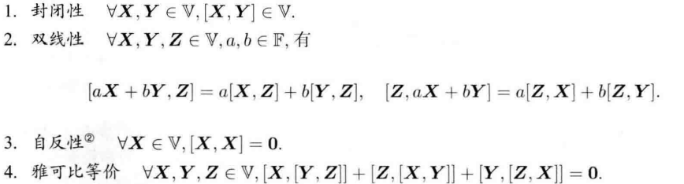

**3.4李代数so(3)**

SO(3)对应的李代数是定义在 $R^{3}$ 上的向量，我们记作 $ϕ$。每个 $ϕ$ 都可以生成一个反对称矩：

$$Φ=ϕ^{^}=\left[\begin{matrix}0 & -ϕ_{3} & ϕ_{2} \\ ϕ_{3} & 0 & -ϕ_{1} \\ -ϕ_{2} & {-ϕ}_{2} & 0\end{matrix}\right]∈R^{3×3}$$

李括号定义为：

$\left[ϕ_{1},ϕ_{2}\right]= {(ϕ_{1}ϕ_{2}-ϕ_{2}ϕ_{1})}^{∨}$

向量 $ϕ$ 与反对称矩阵是一一对应的，在不引起歧义的情况下，so(3)的元素是三维向量或者三维反对称矩阵：

$so\left(3\right)=\left\{ϕϵR^{3}, Φ=ϕ^{^}∈R^{3×3}\right\}$

so(3)是由一个三维向量组成的集合，每个向量对应一个反对称矩阵，可以用于表达旋转矩阵的导数。它与SO(3)的关系由指数映射给定：

$$R=exp⁡(ϕ^{^})$$

**3.5李代数se(3)**

对于SE(3)，它也由对应的李代数se(3)。它的引出和so(3)相似，se(3)位于 $R^{6}$ 空间中:

se(3)= $\left\{ξ=\left[\begin{matrix}ρ \\ ϕ\end{matrix}\right]∈R^{6},ρ∈R^{3},ϕ∈so\left(3\right), ξ^{^}=\left[\begin{matrix}ϕ^{^} & ρ \\ 0 & 0\end{matrix}\right]∈R^{4×4}\right\}$

我们把每个se(3)元素记作 $ξ$，是一个六维向量。前三维为平移(但含义与变换矩阵中的平移不同)，记作 $ρ$；后三维为旋转，记作 $ϕ$，实质是so(3)元素。在这中，我们用^符号，将一个六维向量转换为四维矩阵：

$$ξ^{^}=\left[\begin{matrix}ϕ^ & ρ \\ 0 & 0\end{matrix}\right]∈R^{4×4}$$

对应的有李括号：

$\left[ξ_{1}，ξ_{2}\right]={(ξ_{1}^{^},ξ_{2}^{^}-ξ_{2}^{^}ξ_{1}^{^})}^{∨}$

**3.6 SO(3)上的指数映射**

任意矩阵的指数映射可以写成一个泰勒展开，但是只有在收敛的情况下才会有结果，其结果还是一个矩阵：

$\exp\left(A\right)=\sum_{n=0}^{∞}{\frac{1}{n!}A^{n}}$

对so(3)中的任意元素 $ϕ$，我们也可按此方式定义它的指数映射：

$$exp⁡(ϕ^{^})= \sum_{n=0}^{∞}{\frac{1}{n!}{(ϕ^)}^{n}}$$

从这个方式观看，解这个方程是困难的，无穷次幂。可以从其他方面进行推导。由于 $ϕ$ 是三维向量，可以定义它的模长和方向，记作 $θ$ 和 $a$,就得到 $ϕ=θa$。a是一个长度为1的单位向量，即 $\left\|a\right\|=1$。a^为反对称矩阵，有两条重要性质：

**a^a^ = $\left[\begin{matrix}-a_{2}^{2}-a_{3}^{2} & a_{1}a_{2} & a_{1}a_{3} \\ a_{1}a_{2} & -a_{1}^{2}-a_{3}^{2} & a_{2}a_{3} \\ a_{1}a_{3} & a_{2}a_{3} & -a_{1}^{2}-a_{2}^{2}\end{matrix}\right]$ = a $a^{T}$– *I*,**

**还有：**

**a^a^a^= a^( a $a^{T}$– *I*)= -a^.**

有这个两条性质可以把指数映射写成：

**exp($ϕ^$) = exp($θa^$)= $\sum_{n=0}^{∞}{\begin{matrix}\frac{1}{n!} & ({θa^)}^{n}\end{matrix}}$**

**=I + $θa^$ + $\frac{1}{2!} θ^{2}a^a^$ + $\frac{1}{3!} θ^{3}a^a^a^$ + $\frac{1}{4!} θ^{4}({a^)}^{4}$……**

**= a $a^{T}$-a^a^+ $θ$ a^+ $\frac{1}{2!} θ^{2}a^a^$- $\frac{1}{3!} θ^{3}a^$- $\frac{1}{4!} θ^{4}({a^)}^{2}$ +……**

**= a $a^{T}$ + $(θ-\frac{1}{3!} θ^{3}+\frac{1}{5!} θ^{5}-…)a^$-(1- $\frac{1}{2!} θ^{2}+\frac{1}{4!} θ^{4}-…$)a^a^**

其中：

$(θ-\frac{1}{3!} θ^{3}+\frac{1}{5!} θ^{5}-…)$**为sin $θ$**

**(1- $\frac{1}{2!} θ^{2}+\frac{1}{4!} θ^{4}-…$)为cos $θ$**

**=a^a^+I+ $\sin{θa^}$- $\cos{θa^a^}$**

**=(1-cos $θ$)a^a^+I+ $\sin{θa^}$**

**= $\cos{θ}$ I+ (1- $\cos{θ}$)a^ $a^{T}$ + $\sin{θa^}$.**

最后，得到一个式子：

exp($θa^$)= $\cos{θ}$**I+ (1- $\cos{θ}$)a^ $a^{T}$ + $\sin{θa^}$.**

这与罗德里格斯公式是一样的，说明了so(3)是由旋转向量组成的空间，这里so3映射到李群SO(3)，反之则有SO(3)映射到so(3)，需要定义一个对数映射：

$ϕ$**= ${In(R)}^{v}$ = ${(\sum_{n=0}^{∞}{\begin{matrix}\frac{{(-1)}^{n}}{n+1} & ({R-I)}^{n+1}\end{matrix}})}^{v}$.**

**3.7 SE(3)上的指数映射**

为了节省时间，我这里不在详细推导SE(3)指数映射(换汤不换药)。se(3)上的指数映射形式如下：

**exp($ξ^$) = $\left[\begin{matrix}\sum_{n=0}^{∞}{\begin{matrix}\frac{1}{n!} & ({ϕ^)}^{n}\end{matrix}} & \sum_{n=0}^{∞}{\begin{matrix}\frac{1}{(n+1)!} & ({ϕ^)}^{n}\end{matrix}}ρ \\ 0^{T} & 1\end{matrix}\right]$**

$\frac{Δ}{—}$ $\left[\begin{matrix}R & J_{ρ} \\ 0^{T} & 1\end{matrix}\right]$**= T**

其中 $\sum_{n=0}^{∞}{\begin{matrix}\frac{1}{(n+1)!} & ({ϕ^)}^{n}\end{matrix}}$**有：**

$\sum_{n=0}^{∞}{\begin{matrix}\frac{1}{(n+1)!} & ({ϕ^)}^{n}\end{matrix}}$**=I+ $\frac{1}{2!} θ^{1}a^$ + $\frac{1}{3!} θ^{2}({a^)}^{2}$ + $\frac{1}{4!} θ^{3}({a^)}^{3}$ + $\frac{1}{5!} θ^{4}({a^)}^{4}$……**

**= $\frac{1}{θ}$ ($\frac{1}{2!} θ^{2}-\frac{1}{4!} θ^{4}+…$)(a^)+ $\frac{1}{θ}$ ($\frac{1}{3!} θ^{3}-\frac{1}{5!} θ^{5}$ +…)a^a^ +I**

**= $\frac{1}{θ}$ (1-cos $θ$)( a^) + $\frac{θ-sinθ}{θ}$ (a $a^{T}-I$)+I**

**= $\frac{sinθ}{θ}$ I + (1- $\frac{sinθ}{θ}$) a $a^{T}$ + $\frac{1-cosθ}{θ}$ a^ $\frac{def}{—}$ J.**

**J = $\frac{sinθ}{θ}$ I + (1- $\frac{sinθ}{θ}$) a $a^{T}$ + $\frac{1-cosθ}{θ}$ a^**

T中的左上角是旋转矩阵(可以由四元数、旋转向量等计算而来)，右上角则为t，它满足：

$T=Jρ$

由于J可以由 $ϕ$ 得到，所以这里的 $ρ$ 也可以由此线性方程解得。现在，已经弄清了李群、李代数的定义与相互的转换关系

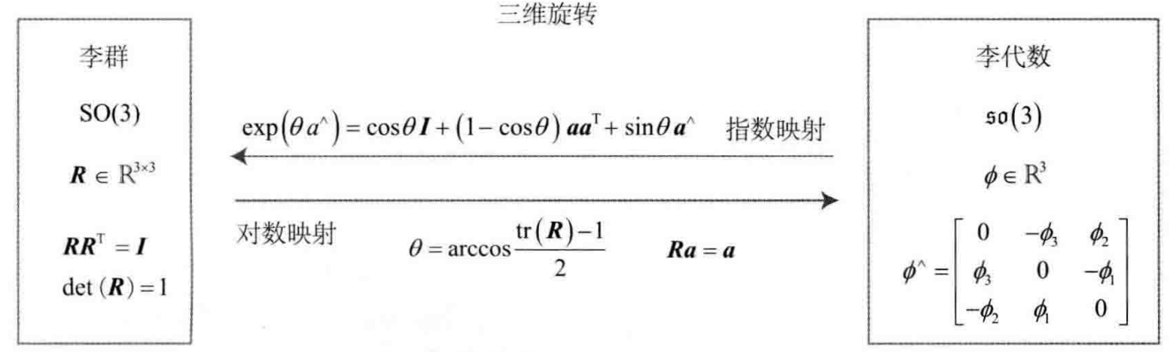

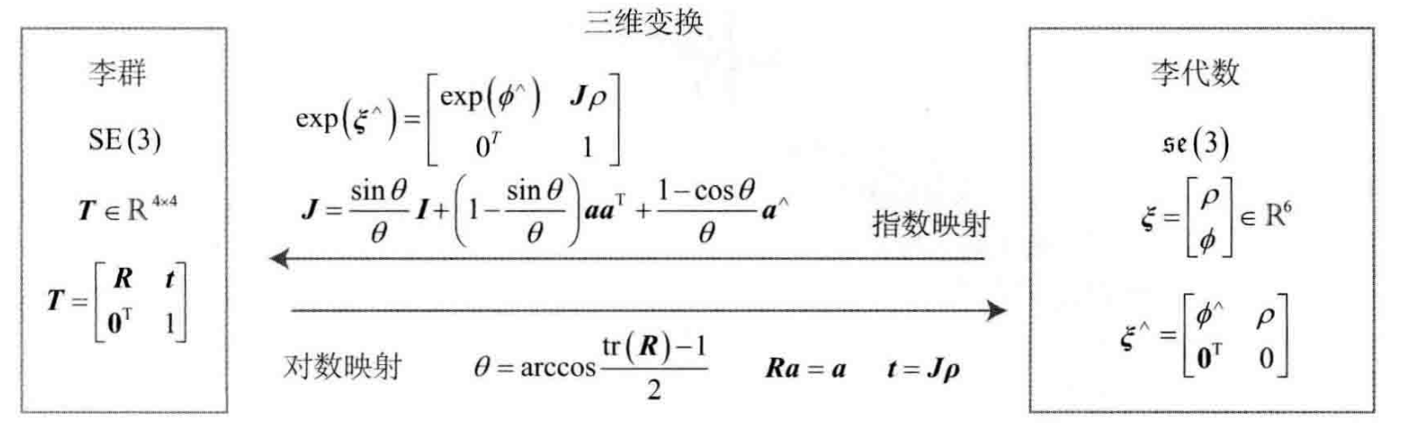

**3.8 李代数求导与扰动模型**

BCH公式与近似形式

李代数可以进行优化，我们在优化的过程中导数是非常必要的信息。

我们需要证明等式：

**exp($ϕ_{1}^$) exp($ϕ_{2}^$) = exp(${(ϕ_{1}+ϕ_{2})}^{^}$)**

如果 $ϕ_{1}{，ϕ}_{2}$ 是标量的话，公式成立；但此处我们计算的是矩阵的指数函数，而非标量的指数。换言之，需要证明下式成立：

$In(exp⁡(A)exp⁡(B))$**= A+B**

由于推导过程很复杂，就只要记住结果就可以：

$In(exp⁡(A)exp⁡(B))$**=A+B+ $\frac{1}{2}$ [A,B]+ $\frac{1}{12}$ [A,[A,B]]- $\frac{1}{12}$ [B,[A,B]]+……**

其中[]为李括号。BCH公式告诉我们，当处理两个矩阵指数之积时，它们会产生一些由李括号组成的余项。考虑SO(3)上的李代数 ${In(exp⁡(A)exp⁡(B))}^{∨}$,当 $ϕ_{1}$ 或 $ϕ_{2}$ 为小量时，小量二次以上的项(二阶小量是阶数为二的无穷小量,即极限中与（x-x0）^2同阶的小量,因为其相对一阶小量dx更易于趋于无穷小,所以可以忽略)都可以忽略掉。此时，BCH拥有线性近似表达：

${In(exp⁡(ϕ_{1}^)exp⁡(ϕ_{2}^))}^{v}≈$ $\left\{\begin{aligned}{J_{l}(ϕ_{2})}^{-1}ϕ_{1}+ϕ_{2} 当ϕ_{1}为小量 \\ {J_{r}(ϕ_{1})}^{-1}ϕ_{2}+ϕ_{1} 当 ϕ_{2}为小量 \end{aligned}\right.$

以第一个近似为例。当一个旋转矩阵 $R_{2}$ (李代数为 $ϕ_{2}$)左乘一个微小旋转矩阵 $R_{1}$ (李代数为 $ϕ_{1}$)时，可以近似地看做，在原有的李代数 $ϕ_{2}$ 上加上了一项 ${J_{l}(ϕ_{2})}^{-1}ϕ_{1}$，同理下面是右乘了一个微小位移。**在使用的时候需要注意是左侧模型还是右乘模型。**

以左乘为例。左乘BCH近似雅克比 $J_{l}$。

$J_{l}$**=J = $\frac{sinθ}{θ}$ I + (1- $\frac{sinθ}{θ}$) a $a^{T}$ + $\frac{1-cosθ}{θ}$ a^.**

逆：

$J_{l}^{-1}$**= $\frac{θ}{2}$ cot $\frac{θ}{2}$ I + (1- $\frac{θ}{2}cot\frac{θ}{2}$) $aa^{T}$- $\frac{θ}{2}a^{^}$**

**右乘雅克比矩阵只需要对自变量取符号就可以了**

$J_{r}(ϕ)$**= $J_{r}(-ϕ)$**

定义一个旋转矩阵**R**，对应的李代数为 $ϕ$。我们给它左乘一个微小旋转，记作 $△R$，对应的李代数为 $△ϕ$**。**那么，在李群上，得到的结果就是 $△R∙R$**，**在李代数上，根据BCH近似，为 $J_{l}^{-1}(ϕ)△ϕ$**+ $ϕ$。**合并起来，可以简单地写成：

$$exp⁡(△ϕ^)exp⁡(ϕ^)=exp⁡((ϕ+J_{l}^{-1}(ϕ)△ϕ)^)$$

**SO(3)上的李代数的求导**

我们在SLAM中，需要估计相机的位置和姿态，该位姿是由SO(3)上的旋转矩阵或者SE(3)上的变换矩阵描述的。我们假设相机的位姿为T。它观察到一个世界坐标位于p的点，产生了一个观察数据z。那么，由坐标变换关系知：

**z = Tp + w**

其中w为随机噪声。由于它的存在，z往往不可能精确地满足z=Tp的关系。所以，我们通常会计算理想的观测与实际数据的误差：

**e = z - Tp.**

假设一共有N个这样的路标点和观测，于是就有N个上式。那么对相机进行位姿的估计，相当于寻找一个最优的T，使得整体误差最小化：

$\min_{T}{J(T)}=\sum_{i=1}^{N}{{\left\|z_{i}-Tp_{i}\right\|}_{2}^{2}}$

需要计算目标函数J关于变换矩阵T的导数。如果我们把T当成一个普通矩阵来处理优化，就必须对它加以约束。从李代数的角度来说，由于李代数由向量组成，具有良好的加法运算，因此，使用李代数加法对李代数求导。

1. 用李代数表示姿态，然后根据李代数加法对**李代数求导**。
2. 对李群**左乘或右乘**微小扰动，然后对该**扰动求导，**称为左扰动和右扰动模型。

第一种对应到李代数的求导模型，而第二种方式则对应到扰动模型

**李代数求导**

先，考虑SO(3)上的情况。假设我们对一个空间点p进行旋转，得到Rp。现在要计算旋转之后的点的坐标相对于旋转的导数，非正式的记为

$\frac{∂(Rp)}{∂R}$

由于SO(3)没有加法，无法求导。设R对应的李代数为 $ϕ$，我们计算：

$\frac{∂(exp⁡(ϕ^)p)}{∂ϕ}$

由导数的定义：

$$\frac{∂(exp⁡(ϕ^)p)}{∂ϕ}=\lim_{δϕ→0}{\frac{\exp\left({\left(ϕ+∂ϕ\right)}^{^}\right)p-exp⁡(ϕ^)p}{∂ϕ}}$$

= $\lim_{∂ϕ→0}{\frac{\exp\left({\left(J_{l}∂ϕ\right)}^{^}\right)\exp\left(ϕ^{^}\right)p-exp⁡(ϕ^)p}{∂ϕ}}$

= $\lim_{∂ϕ→0}{\frac{(I+ {\left(J_{l}∂ϕ\right)}^{^})\exp\left(ϕ^{^}\right)p-exp⁡(ϕ^)p}{∂ϕ}}$

= $\lim_{∂ϕ→0}{\frac{{\left(J_{l}∂ϕ\right)}^{^}exp⁡(ϕ^)p}{∂ϕ}}$

= $\lim_{∂ϕ→0}{\frac{-(exp⁡(ϕ^)p)^J_{l}∂ϕ}{∂ϕ}}$

= $-(Rp)^J_{l}$

第三行为泰勒展开舍去高阶后的近似(由于取了极线，可以写等号)，第4行到第5行反对称符号看做叉积，交换之后变号，于是，我们推导出了旋转之后的点对应的李代数的导数：

$$\frac{∂(Rp)}{∂ϕ}=(-Rp)^J_{l}$$

**扰动模型(左乘)**

另一种求导方式是对R进行一次扰动 $△R$，看结果相当于扰动的变换率。这个扰动可以乘在左边也可以乘在右边。设做扰动 $△R$ 对应的李代数为 $φ$。然后对 $φ$ 求导，即：

$$\frac{∂(Rp)}{∂φ}=\lim_{φ→0}{\frac{\exp\left(φ^{∧}\right)\exp\left(ϕ^{∧}\right)p-exp⁡(ϕ^)p}{φ}}$$

对它进行求导：

这不进行详细的说明了，与上面的一致

$$\frac{∂(Rp)}{∂φ}=-(Rp)^$$

**SE(3)上的李代数求导**

最后，我们给出SE(3)上的扰动模型，而直接李代数上的求导就不再介绍了。假设某空间点p经过一次变换T(对应的李代数为 $ξ$)，得到Tp。给T左乘一个扰动 $ΔT$ =exp($δξ^$)，我们设扰动项的李代数为 $δξ$ = ${[δρ, δϕ]}^{T}$，那么：

$$\frac{∂(Tp)}{∂δξ}=\lim_{δξ→0}{\frac{\exp\left(δξ^{∧}\right)\exp\left(ξ^{∧}\right)p-exp⁡(ξ^)p}{δξ}}$$

= $\lim_{δξ→0}{\frac{(I+δξ^)\exp\left(ξ^{∧}\right)p-exp⁡(ξ^)p}{δξ}}$

= $\lim_{δξ→0}{\frac{δξ^exp⁡(ξ^)p}{δξ}}$

= $\lim_{δξ→0}{\frac{\begin{matrix}\left[\begin{matrix}δϕ^ & δp \\ 0 & 0\end{matrix}\right] & \left[\begin{matrix}Rp+t \\ 1\end{matrix}\right]\end{matrix}}{δξ}}$

= $\lim_{δξ→0}{\frac{\left[\begin{matrix}δϕ^{Rp+t}+δρ \\ 0\end{matrix}\right]}{{\left[δρ,δϕ\right]}^{T}}}$

= $\left[\begin{matrix}I & -(Rp+t)^ \\ 0 & 0\end{matrix}\right]≝{(Tp)}^{⊙}$

把最后的结果定义成一个运算符 $⊙$，它把一个齐次坐标的空间点变换成一个4*6的矩阵。此式稍微需要解释的是矩阵求导方面的顺序，假设a,b,x,y都是列向量，那么在我们的符号写发下，有下面规则：

$$\frac{d\left[\begin{matrix}a \\ b\end{matrix}\right]}{d\left[\begin{matrix}x \\ y\end{matrix}\right]}={\left(\frac{d{\left[a,b\right]}^{T}}{d\left[\begin{matrix}x \\ y\end{matrix}\right]}\right)}^{T}={\left[\begin{matrix}\frac{da}{dx} & \frac{db}{dx} \\ \frac{da}{dy} & \frac{db}{dy}\end{matrix}\right]}^{T}=\left[\begin{matrix}\frac{da}{dx} & \frac{da}{dy} \\ \frac{db}{dx} & \frac{db}{dy}\end{matrix}\right]$$

**3.7 实践：李群与李代数**

第一个图可视化演示

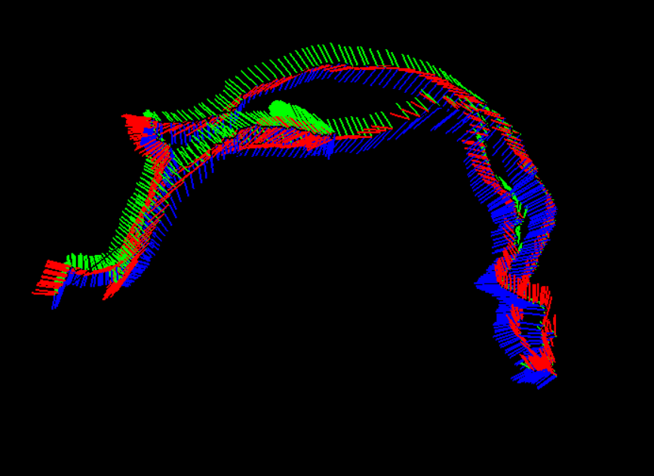

第二个图评估轨迹误差

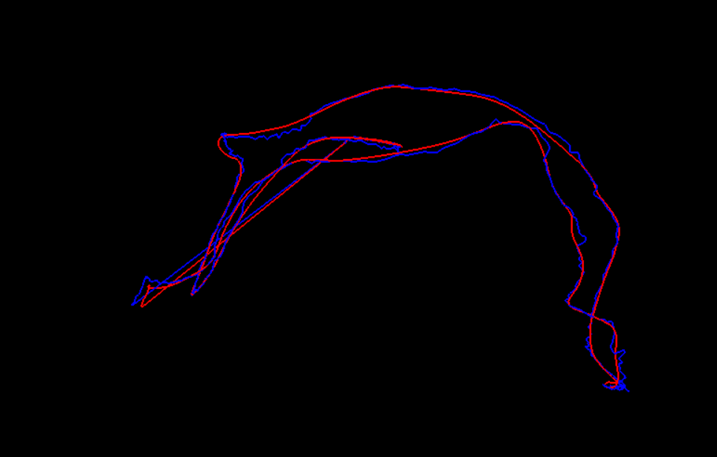

计算误差：